JANUAR 2010. NA BEOGARDSKOJ BERZI
Ukupan promet na Beogradskoj berzi u januaru 2010. godine iznosio je 864 miliona dinara, odnosno 8,8 miliona evra. Prosečna dnevna vrednost prometa iznosila je 57,6 miliona dinara.
Prvi mesec u 2010. godini indeksni pokazatelji Beogradske berze završili su sa pozitivnim predznakom. Indeks koji opisuje kretanje petnaest najlikvidnijih akcija na tržištu Beogradske berze BELEX15 zabeležio je mesečni rast vrednosti od 2,23 odsto, dok je opšti indeks BELEXline zabeležio rast od 1,61 odsto. Od ukupno petnaest trgovačkih dana, BELEX15 je u osam trgovačkih dana zabeležio rast vrednosti, dok je sedam trgovačkih dana završio sa negativnim predznakom. Najvišu mesečnu vrednost na nivou od 698,03 indeksnih poena BELEX15 je zabeležio tokom trgovanja drugog trgovačkog dana u mesecu, 12. januara. Sa druge strane, najnižu mesečnu vrednost na nivou od 667,60 indeksnih poena zabeležio je na otvaranju prvog trgovačkog dana u mesecu. Ukupan mesečni promet u trgovanju akcijama iz korpe indeksa BELEX15 iznosio je 346,1 miliona dinara, što predstavlja 40,06 odsto ukupnog mesečnog prometa na Berzi. Opšti indeks BELEXline je zabeležio rast vrednosti u ukupno devet trgovačkih dana, dok je u šest trgovanje završio sa negativnim predznakom. Najvišu mesečnu vrednost zabeležio je drugog trgovačkog dana u mesecu, kada je dostigao vrednost od 1.347,79 indeksnih poena. Najnižu vrednost zabeležio je 13. januara, kada je na kraju trgovanja imao vrednost od 1.328,70 indeksnih poena. Ukupan mesečni promet akcijama iz korpe BELEXline iznosio je 410,3 miliona dinara.
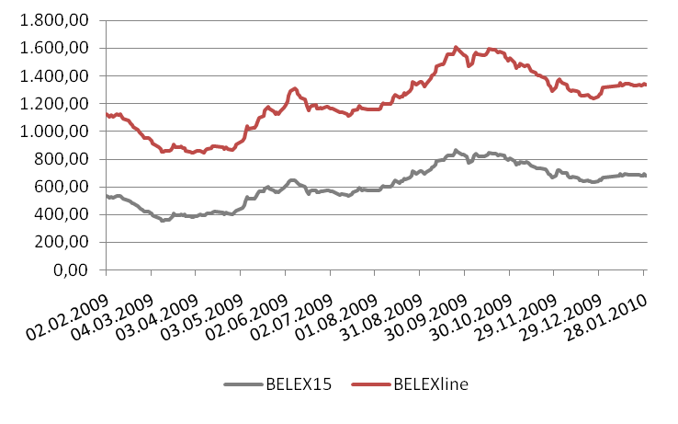

Ukupan januarski promet obveznicama Republike Srbije iznosio je bezmalo 175 miliona dinara, odnosno, 1,8 miliona evra, što u poređenju sa prethodnim mesecom predstavlja pad od oko 52 odsto. Promet obveznicama je ostvaren kroz ukupno 437 transakcija. Najtrgovanija sa prometom od 636,3 hiljade evra bila je serija sa rokom dospeća 2016. godine. Na drugom, odnosno trećem mestu, sa prometom od 307,6 hiljada, odnosno 222,3 hiljada evra, našle su se serije sa rokovima dospeća 2014., odnosno 2015. godine. Svih sedam serija obveznica RS zabeležilo je pozitivnu promenu vrednosti tokom januara. Najveći rast od 3,16 odsto zabeležen je kod serije sa rokom dospeća 2015. godine. Rast od bezmalo 3 odsto zabeležen je kod serije A2014, dok su rast viši od 1 odsto zabeležile i serije sa rokovima dospeća 2016. (1,73 odsto) i 2013. godine (1,10 odsto).
Godišnja stopa prinosa na obveznice RS poslednjeg dana u 2009. godini nalazila se u rasponu od 4,10 odsto, za seriju sa rokom dospeća 2014. godine, do 5,75 odsto, za seriju koja na naplatu dospeva maja ove godine.
Ukupna tržišna kapitalizacija Beogradske berze poslednjeg trgovačkog dana u januaru iznosila je 874,7 milijardi dinara, odnosno 8,8 milijardi evra, što, u poređenju sa prethodnim mesecom, predstavlja pad od 6,2 odsto. Ukupna januarska tržišna kapitalizacija akcija uključenih u indeks BELEX15 iznosila je 110,4 milijardi dinara, što, u poređenju sa decembrom, predstavlja porast od 1,14 odsto. Istovremeno, tržišna kapitalizacija akcija iz korpe opšteg indeksa BELEXline beleži mesečni rast od 1,45 odsto. Poslednjeg trgovačkog dana u januaru iznosila je 180,2 milijardi dinara.
Januarska tržišna kapitalizacija akcija uključenih na vanberzansko tržište beleži mesečni pad vrednosti od 9,1 odsto. U isto vreme, tržišna kapitalizacija hartija uključenih na berzansko tržište beleži mesečni rast od 3,84 odsto.
Ukupna tržišna kapitalizacija obveznica RS poslednjeg dana januara iznosila je 169,6 milijardi dinara, što, u poređenju sa prethodnim mesecom, predstavlja za 3,74 odsto višu vrednost.
Rekordno niska januarska vrednost ukupnog prometa ostvarenog na Beogradskoj berzi, od 864 miliona dinara, nastala usled manjeg broja trgovačkih radnih dana u ovom mesecu, između ostalog, posledica je i smanjene aktivnosti stranih investitora, donekle karakteristične za početak godine.
Učešće stranih investitora u trgovanju akcijama (FIS) u januaru 2010.godine, kretalo se na nešto nižem nivou u odnosu na prosečnu prošlogodišnju vrednost, iako je bilo na nešto višem nivou u odnosu na januar 2009.godine.
Januarski FIS je prosečno dnevno iznosio 38,41 odsto, što je za 19 odsto niža vrednost od decembarske. Strani investitori su u kupovini akcija učestvovali sa 41 odsto, dok je na prodajnoj strani njihovo učešće iznosilo 35 odsto.
Učešće stranih investitora u trgovanju obveznicama RS (FIB) je tokom januara bilo na najvišem nivou još od maja 2009.godine i prosečno dnevno ovaj pokazatelj je iznosio 22 odsto, što predstavlja povećanje od 209 odsto u odnosu na decembar 2009.godine.
Učešće stranih investitora u ukupnoj vrednosti prometa (FIT) zabeležilo je smanjene od 24 odsto u odnosu na prethodni mesec, i sa ostvarenih 35 odsto predstavlja, pored, najnižu vrednost ovog pokazatelja od avgusta 2009.godine. Kao i FIS, i ovaj pokazatelj je u ovom mesecu zabeležio veću vrednost u odnosu na januar 2009.godine.

